
～ 年 間 行 事 ～
月 | 内容
４ | 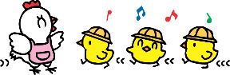  入園、進級式・親子遠足・保護者勉強会
５ | 保育参観
６ |   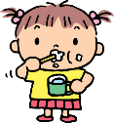  歯みがき指導
７ | 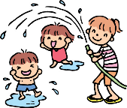  プール遊び
８ | プール遊び・夏休み
９ |     らんらんフェスタ
１０ | 親子遠足・保育参観
１１ | 保護者勉強会・歯科検診
１２ | 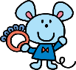      お楽しみ会・クリスマス会
１ | 冬休み
２ |   保護者勉強会
３ |   卒園式・春休み

